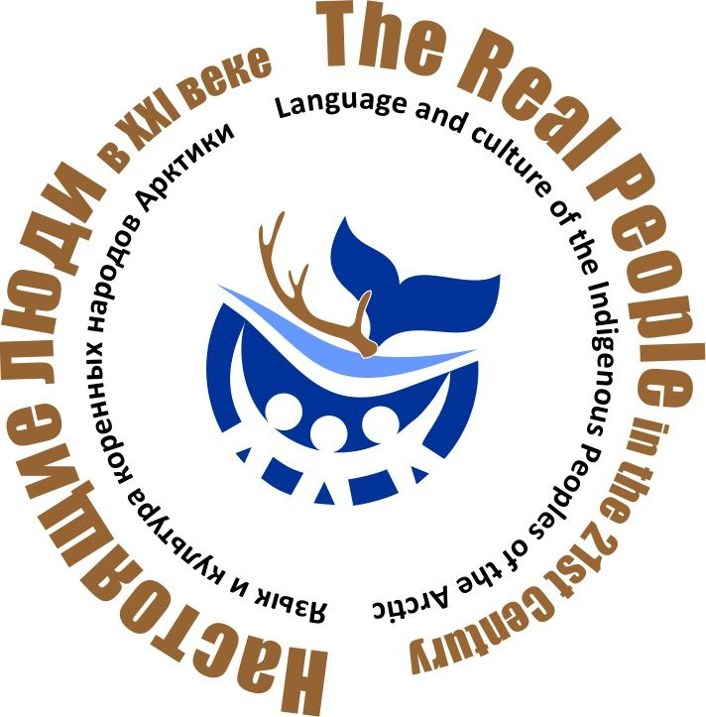
Международная конференция
«НАСТОЯЩИЕ ЛЮДИ в XXI веке:
ЯЗЫК И КУЛЬТУРА КОРЕННЫХ НАРОДОВ АРКТИКИ»
Самоназвание многих коренных народов Арктики буквально переводится «настоящие люди». Слово «настоящие» понимается сейчас, как естественные, близкие природе, умеющие чувствовать и понимать свою землю, проникнутые ею и вросшие в нее своими корнями. Мы предлагаем обсудить, как сегодня живут эти люди – в век стремительных перемен, инноватики, бурного развития технологий и универсализации.
В 2022 году конференция направлена на обсуждение вопросов сохранения языка, традиционной культуры и образа жизни немногочисленных коренных народов, проживающих в арктической зоне Российской Федерации и в сопредельных субарктических территориях на фоне меняющихся социальных условий.
Цели конференции:
- обсуждение проблемы и перспектив изучения языкового и культурного многообразия коренных народов Арктики;
- популяризация и распространение положительного опыта по сохранению языка и культуры коренных малочисленных народов;
- презентация публикаций, проектов, словарей, сборников, интернет-сайтов и других источников по сохранению языка и культуры малочисленных народов;
- консолидация усилий ученых, органов управления, учреждений и общественных объединений коренных народов в сохранении языка и культуры жителей Арктики.

Даты: 11 и 12 октября 2022 года

Место проведения конференции: город Анадырь, Чукотский автономный округ, ул. Ленина 23, Окружной Дом народного творчества (ДНТ) и Музейный центр «Наследие Чукотки»

Участники конференции: антропологи, лингвисты, этнографы, фольклористы, историки, исследователи Арктики, представители государственных и общественных организаций, активные коренные жители, хранители традиций, знатоки родного языка, сотрудники образовательных учреждений, музеев, научных институтов и центров.

Скачать программу (здесь прикрепить пдф файл программы)

Организаторы конференции:

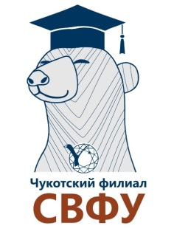
Чукотский филиал Северо-Восточного федерального университета
им. М.К. Аммосова

Международная лаборатория
«Лингвистическая экология Арктики» СВФУ

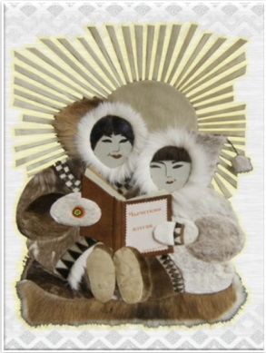
РОО «Родное слово – Чычеткин вэтгав»

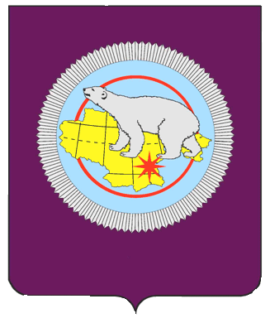
Департамент культуры, спорта и туризма
Чукотского автономного округа

Партнеры конференции:

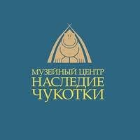
Музейный Центр «Наследие Чукотки»

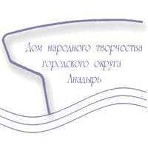

ГАУК ЧАО «Окружной Дом народного творчества»

